Załącznik nr 1
( do zapytania ofertowego nr 1/11/BCU/2024)

SZCZEGÓŁOWA SPECYFIKACJA

Przedmiot zamówienia | dotyczące dostawy i montażu rolet wewnętrznych na 27 oknach składających się z 2 skrzydeł (górne i dolne) w budynku Międzynarodowej Wyższej Szkoły Logistyki i Transportu we Wrocławiu
Opis prac | Prace obejmują wszystkie czynności umożliwiające i mające na celu dostawę i montaż rolet wewnętrznych na 25 oknach składających się z 2 skrzydeł (górne i dolne) w budynku Międzynarodowej Wyższej Szkoły Logistyki i Transportu we Wrocławiu.
Opis techniczny | Rolety materiałowa w kasetach aluminiowych płaskich, kaseta lakierowana proszkowo w kolorze białym.  - zaciemniające częściowo, chroniące przed słońcem, upałem i promieniowaniem UV,  - przepuszczające światło w 50%,  - łańcuszek z blokadą, ogranicznikiem rolety zwijanej, wykonany z PCV, kulkowy,  - kasety aluminiowe płaskie, lakierowane proszkowo w kolorze białym, dopasowane do wymiarów okien.  Na przedmiot zamówienia składa się montaż rolet o różnej szerokości i wysokości (przybliżone wymiary okna podane poniżej), dlatego dla prawidłowej wyceny wymagane jest zapoznanie się z miejscem wykonania usługi i dokonanie pomiarów. Wizja lokalna możliwa jest od poniedziałku do piątku w godzinach 8.00-14.00. W sprawie ustalenia terminu i godziny wizji należy kontaktować się pod nr tel. 501 438 964.  Przybliżone wymiary okna podane zostały na rysunku poniżej.  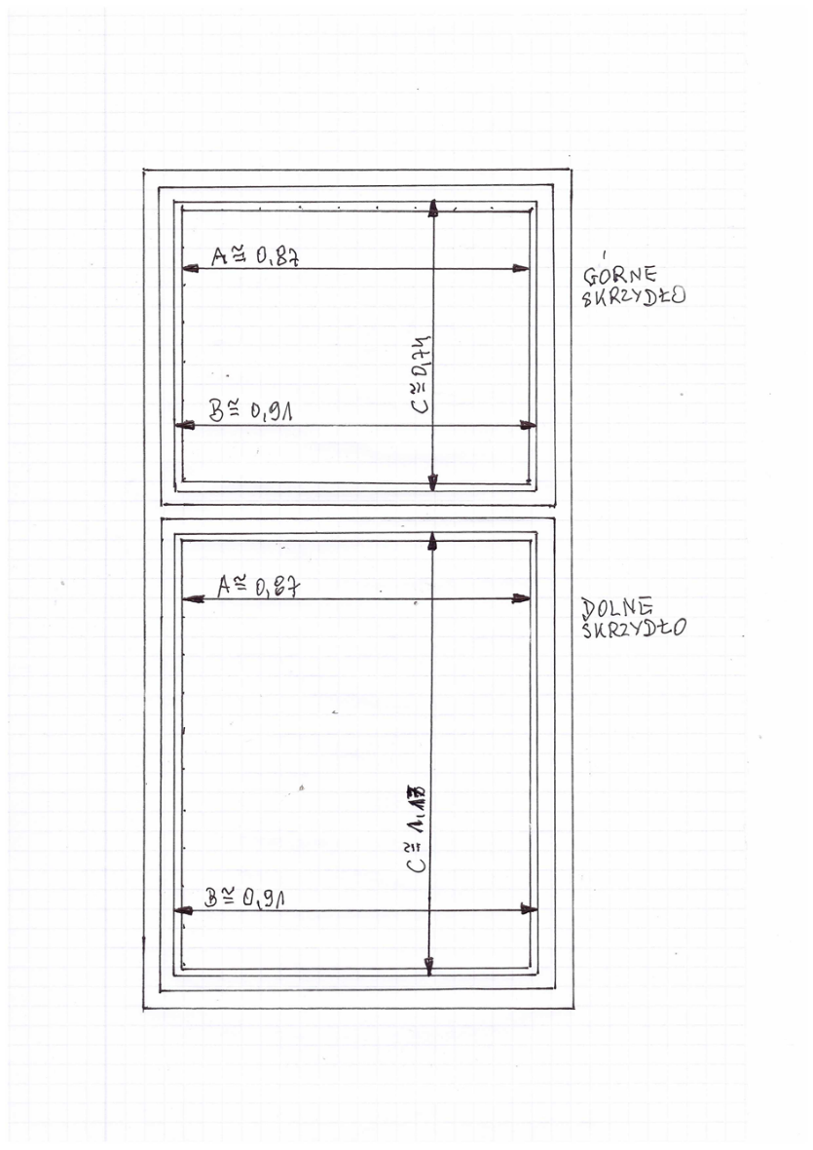
Kolorystyka i materiał | Kolorystyka i faktura materiałów do wyboru przez Zamawiającego z gamy kolorów przedstawionej przez Wykonawcę z dostępnych w zaproponowanym systemie. Zamawiający wymaga aby zaproponowana gama kolorów zawierała co najmniej odcienie beżu, szarości, écru.
Montaż | Rolety mają być montowane w kasetach aluminiowych płaskich, kaseta lakierowana proszkowo w kolorze białym. Kaseta wraz z roletą montowana musi być metodą klejenia oraz zamocowana za pomocą wkrętów do listwy przyszybowej. Prowadnice mają być montowane klejem piankowym do listwy przyszybowej.
Gwarancja | Minimalny okres gwarancji oraz rękojmi wynosi 24 miesiące od daty podpisania protokołu odbioru zlecenia. Wykonawca będzie świadczył bezpłatny serwis gwarancyjny w okresie gwarancji.
Dodatkowe wymagania | - Rolety mają być wykonane z tkanin przeciwsłonecznych i projekcyjnych, które muszą spełniać wymagania materiałów budowlanych co najmniej trudno zapalnych w rozumieniu w § 258 rozporządzenia Ministra Infrastruktury z dnia 12 kwietnia 2002 r. w sprawie warunków technicznych, jakim powinny odpowiadać budynki i ich usytuowanie (Dz.U. 2019 poz. 1065, z późn. zm.), odpowiadających klasom reakcji na ogień, zgodnie z Polską Normą PN-EN 13501-1 "Klasyfikacja ogniowa wyrobów budowlanych i elementów budynków - Część 1: klasyfikacja na podstawie badań reakcji na ogień".  - Wykonawca najpóźniej w terminie dostawy i montażu rolet obowiązany jest dostarczyć Zamawiającemu deklarację właściwości użytkowych lub inny dokument, w którym będzie zawarta informacja, że materiał, z jakiego wykonane są zaoferowane rolety, jest niepalny lub niezapalny lub trudno zapalny.
- W trakcie realizacji prac należy stosować materiały i wyroby fabrycznie nowe, odpowiadające wymaganiom Zamawiającego, posiadające atesty i certyfikaty, zgodnie z obowiązującymi przepisami oraz obowiązującymi świadectwami dopuszczenia do stosowania lub jeśli są przedmiotem norm, posiadające zaświadczenie producenta potwierdzające ich zgodność z postanowieniami odpowiednich norm.
- Wykonawca w ramach wynagrodzenia, dostarczy na własny koszt i ryzyko, wszystkie niezbędne materiały, wyposażenie techniczne, sprzęt oraz zapewni odpowiednio wykwalifikowany i doświadczony personel i nadzór nad realizacją robót, umożliwiający wykonanie zamówienia w wyznaczonym terminie.
- Wykonanie zamówienia musi być zgodne z przepisami obowiązującego prawa, normami, zasadami wiedzy technicznej i sztuki budowlanej.
- Wykonawca zobowiązany jest wykonać zamówienie zgodnie z posiadaną wiedzą, doświadczeniem oraz potencjałem wykonawczym, zapewniającym wykonanie przedmiotu zamówienia z należytą starannością, jakością i organizacją pracy.
- Wykonawca ponosi odpowiedzialność za wykonanie całości zamówienia.
- Przed złożeniem ofert Wykonawca zobowiązany jest do zapoznania się z miejscem wykonania usługi i dokonania pomiarów gwarantujących prawidłowe dokonanie wyceny. Wizja lokalna możliwa jest od poniedziałku do piątku w godzinach 8.00-14.00. W sprawie ustalenia terminu i godziny wizji należy kontaktować się pod nr tel. 501 438 964.

W przypadku ujęcia w ww. dokumentacji nazw własnych, należy przyjąć, iż są to nazwy przykładowe. Do wszystkich nazw własnych dodano zapis lub równoważne. Tam, gdzie w dokumentacji wskazano pochodzenie (marka, znak towarowy, producent, dostawca itp.) materiałów lub normy, aprobaty, specyfikacje i systemy, Zamawiający dopuszcza zaoferowanie materiałów lub rozwiązań równoważnych pod warunkiem, że zapewnią uzyskanie parametrów technicznych nie gorszych od założonych w dokumentacji zapytania ofertowego.
W tym celu Wykonawca zobowiązany jest załączyć do oferty dokumenty potwierdzające równoważność oferowanego produktu wymaganego przez Zamawiającego. Wykonawca powinien przedstawić specyfikację proponowanego równoważnego produktu w języku polskim.

